МКОУ “Куркентская СОШ им.М.М. Рагимова”

ПЛАН-КОНСПЕКТ

ВНЕКЛАССНОГО МЕРОПРИЯТИЯ

ПО МАТЕМАТИКЕ В 6-7 классах

Математический Брейн-ринг.

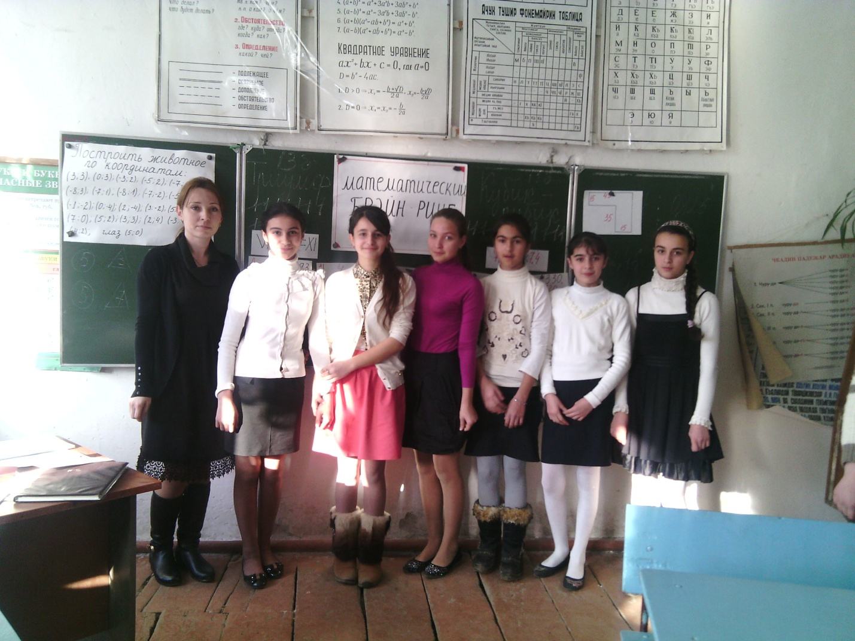

Учитель:Ибрагимова Л.Т.

Цель:

− способствовать развитию познавательной и творческой активности учащихся;

− воспитывать чувство юмора и смекалки, интерес к предмету математики.

Задачи:

− подготовить вопросы, интересные задач на сообразительность из области математики;

− создать условия для проявления каждым учеником своих способностей, интеллектуальных умений;

− развивать скорость мышления;

− воспитывать такие качества у учащихся, как умение слушать другого человека, работать в группе.
Оборудование: стенд, мел, призы победителям, раздаточный материал.

Здравствуйте дорогие друзья. Сегодня мы с вами совершим путешествие по математике. Ведь это самое интересное и занимательная наука. Сегодня в нашем Брей-ринге, участвуют четыре команды. Команды «Мудрецы», команда «Школа Знаний», команда «Игрекс» и команда «Орлы». А также мы проведём игру со зрителями, где каждый из вас может принять участие. Итак Встречайте первыми соревнуются команда «Игрекс» и команда «Орлы» объявляются капитаны и участники команд.

Итак, первый вопрос для участников команд.

Что больше сумма или произведение арабских цифр ( 1,2,3,4,5,6,7,8,9,0).

Перед вами номера телефонов Ани, Оли и Кати. Девочки поспорили у кого из них сумма цифр в номере больше. Помогите девочкам решить их спор.

Аня 2357893

Оля 2466754

Катя 2643759

Назовите основные геометрические фигуры.

Сосчитайте сколько углов меньших 180 градусов изображено на рисунке. К

Какое из данных чисел является лишним 212, 716, 24, 20, 30, 936.

Игра со зрителями. Разгадывание ребусов.

Второй тур.

Во втором туре встречается команды «Мудрецы» и команда «Школа знаний». Объявляются капитаны и участники команд.

Вопросы для команд.

На рисунке изображены четыре угла найдите градусные меры этих углов.

Как называется фигура, которая получается от вращения прямоугольного треугольника вокруг катета.

Здесь на таблице есть числа такие, что без остатка разделю Я на четыре всего их здесь четыре, ты поверь без вычисления их проверь. 2516, 328, 5620, 7312.

какой знак можно поставить между числами 7 и 8 чтобы получилось число больше чем 7 но меньше чем восемь.

Между числами поставьте число больше чем 7,3 и меньше 7,4.

Игра со зрителями.

1.Подсчитайте какое стадо обслужить ребятам надо:

Индюшат их 240 водит Катя на пригорок. Машет прутиком Илья, напевая: « 8 уток 1-я, куда утки туда и я». Что-то громко чересчур раскричались курицы, сотен пять их было, и они как развиваются! А на речке уток 200 как закрякали все вместе.

2.Переставьте одну спичку так, чтобы было верное равенство. 23 - 16 = 6.

Игра для капитанов.

Внимательно посмотрите на плакат, вам даётся одна секунда, после чего плакат будет убран, а вы должны сложить три числа, которые были на нём, и назвать сумму этих чисел. После ответов. Какое число было записано внутри квадрата, треугольника и круга?

Финал.

даны числа 0,3; 7,7; 0,125. Поставьте между ними такие знаки, чтобы в результате получилось 1.

Найдите значение выражения: (13-2,46:3,54)*(0,5-1/2)

Вычислите площадь фигуры.

из спичек составлено неравенство которое, как вы видите, неверное.Как переложить одну спичку чтобы получить верное равенство?

VI –IV = XI

Мама испекла 45 пирожных 7/15 из них со сладкой начинкой. Сколько пирожных со сладкой начинкой испекла мама?

Награждение команд.

До свидания друзья. До новых встреч!

